通訊投標簡易教學

一、請您先上士林分署拍賣網站下載您想投標的不動產公告。
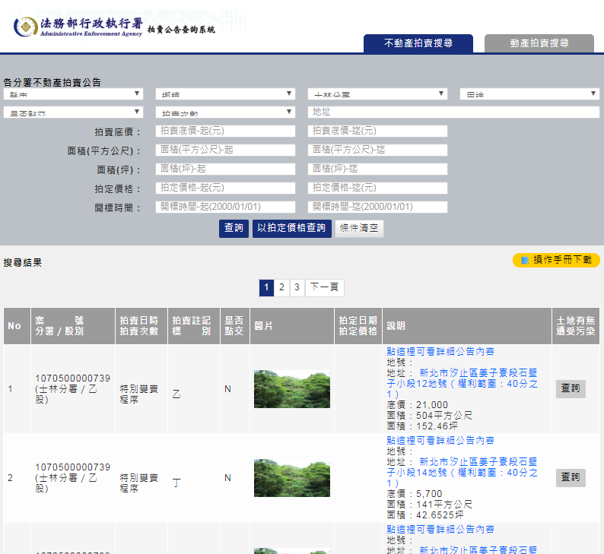
掃描下方QRcode
可直接連結
士林分署拍賣網站



二、請您再到士林分署不動產投標專區下載全部四份表單檔案(檔案內已包含所有表單填載範例)

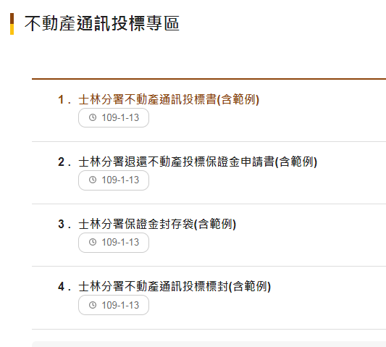
掃描下方QRcode
可直接連結士林分署
不動產投標專區



三、請您參酌不動產拍賣公告內容將「不動產通訊投標書填載」完成，並將「保證金封存袋」、「退還不動產投標保證金申請書」與「不動產通訊投標標封」參考範本填載完成。

四、如您將表單填載完成後，請將「保證金封存袋」黏貼在A4大小之信封封面，並將保證金票據、「退還不動產投標保證金申請書」放入信封內，黏貼封存。(請特別注意，保證金票據應以臺灣各地金融機構為發票人之即期支票支付，請務必記載受款人為「法務部行政執行署士林分署」)


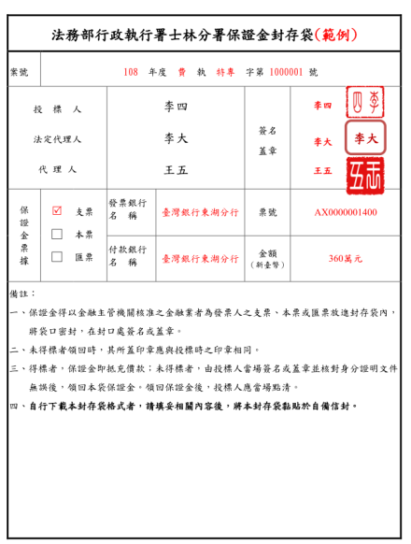

五、如您將表單填載完成後，請將「不動產通訊投標標封」黏貼在A4大小之信封封面，將說明三中已確實黏貼封存之保證金封存袋、不動產通訊投標書、投標人之身分證明文件(如有代理人，需一併提供代理人身分證明文件)，以及其他公告上載明需一併檢附之相關證明文件(如購買原住民保留地須具備原住民身份)，均放入信封中，並將信封確實黏貼。(請您參考下方紅色圓圈內之檢附資料提醒表確實檢查是否所有文件資料均具備而且填載完成喔)

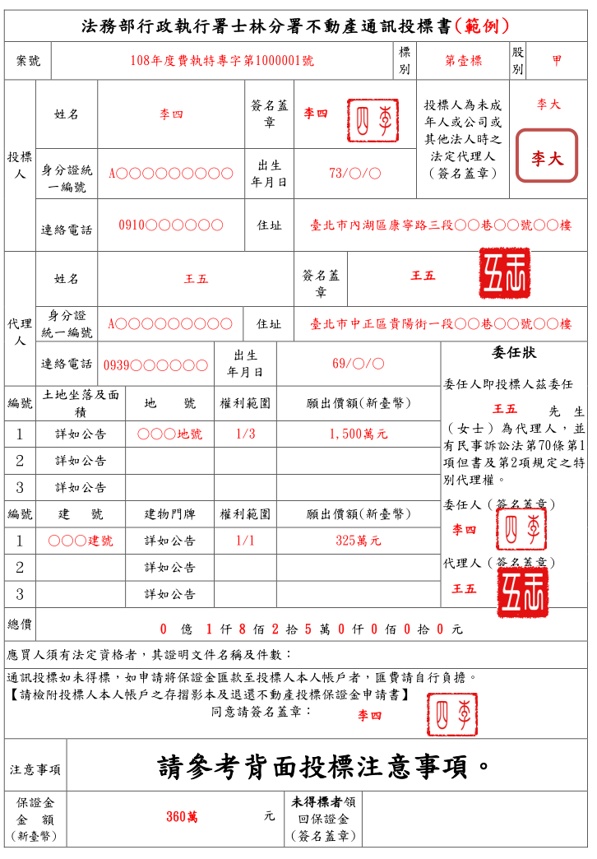
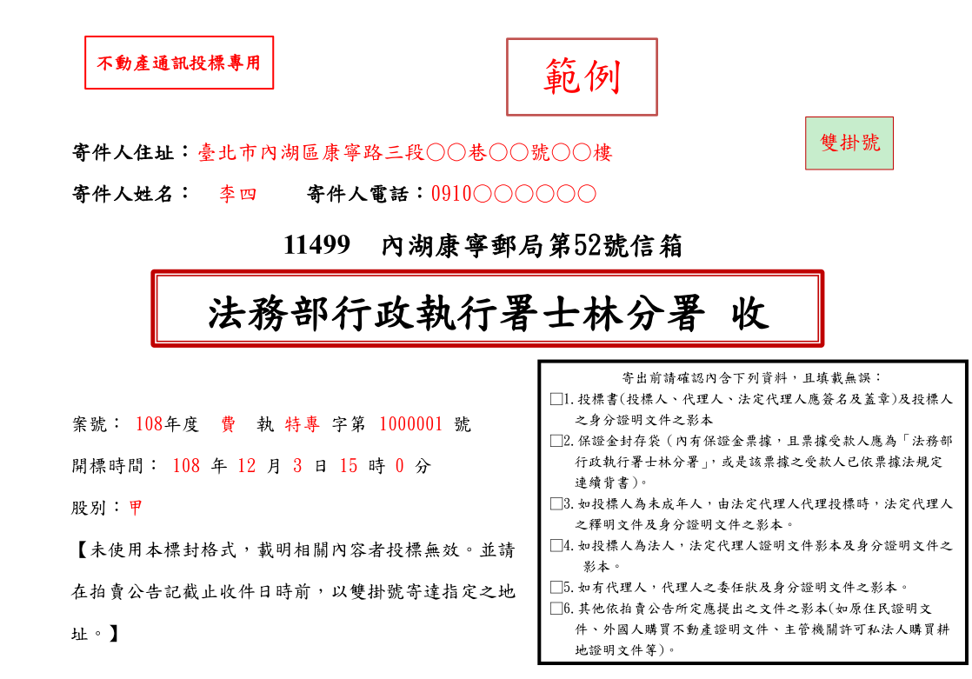
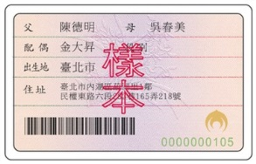
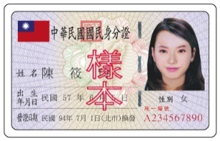

六、請您將說明四之投標信封，以雙掛號方式，於開標日前一日寄送到本分署之郵政信箱「內湖康寧郵局第52號信箱」。
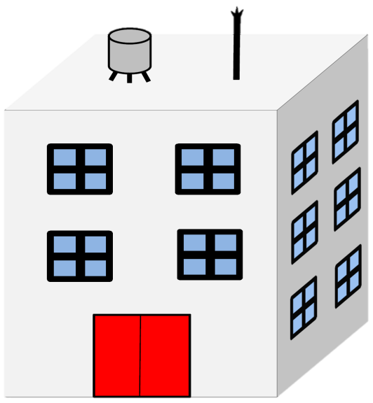
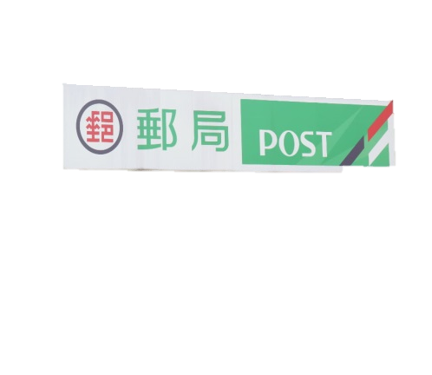






七、最後提醒您：
(一)未依規定格式黏貼標封並載明開標日、時及投標案號者，投標無效。
(二)投標書未於指定期間或逾期寄達上開指定之郵局信箱者，投標無效。
(三) 投標書寄達後，不得撤回或變更投標之意思表示。其為撤回或變更者，撤回或變更不生效力。

